« Малышник» новая форма работы с детьми дошкольного возраста
На сегодняшний день существует множество «педагогических технологий», предлагаем включить в работу еще одну, Малышники»
Малышник — это интерактивные кукольные спектакли для детей. Весь реквизит, интерактив и музыкальный материал продуман и подобран на развитие ребёнка учтены возрастные особенности.
Изначально «Малышники» были созданы для детей раннего возраста с родителями, но в педагогической практике показало, что они хорошо работают и на любом дошкольном возрасте и детях ОВЗ. Это мысль пришла к нам посмотрев один из спектаклей, ребенку мало слушать, ему нужно и прыгать, и проговаривать, и хлопать, и подбрасывать, и ловить, и дуть, и петь, и топать, и танцевать, и шептать, и угадывать на ощупь, и успевать на скорость, и бросать, и приседать, и смеяться. И в каждом случае будет работать определённый участок мозга.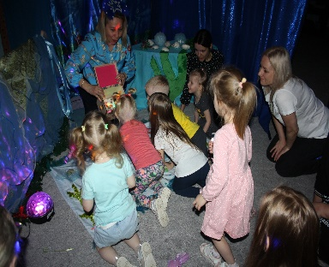 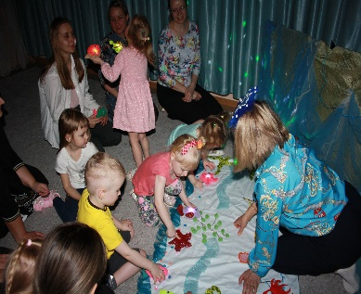 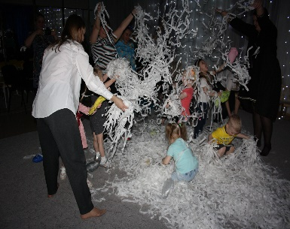
«Малышники» позволяет мягко и ненавязчиво воздействовать на ребенка при помощи сказки, решая при этом самые разные задачи на всех этапах его обучения и развития. В атмосфере сказки дети раскрепощаются, становятся более открытыми к восприятию действительности, проявляют большую заинтересованность в выполнении различных заданий. Через использование сказки, её сюжетных линий мы можем решать многие коррекционные задачи, такие как: снижение чрезмерной двигательной активности, нормализация эмоционального и речевого состояния ребенка, избавление от собственных страхов.
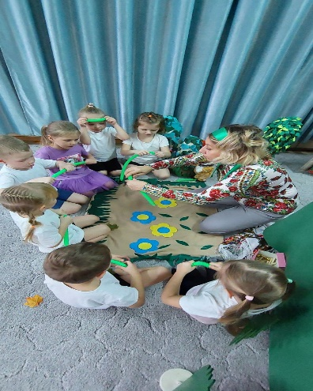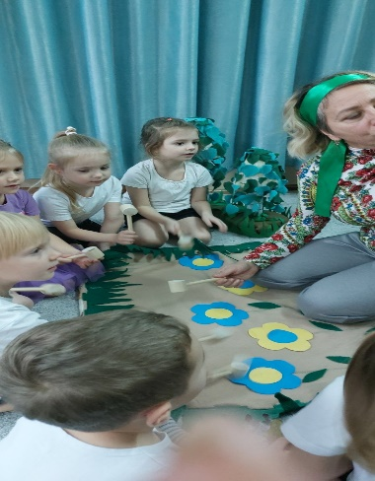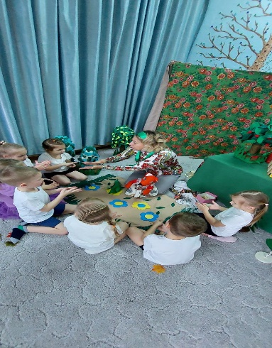
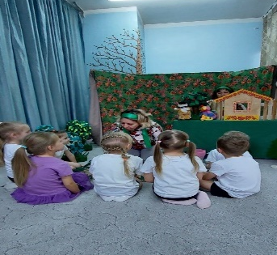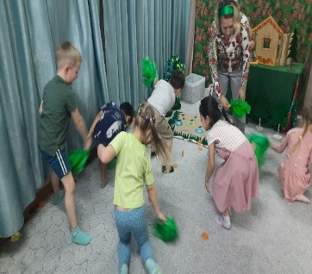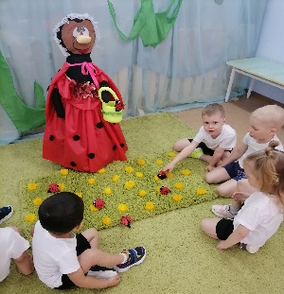
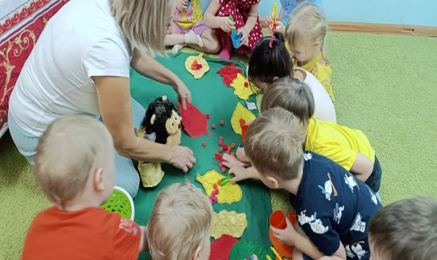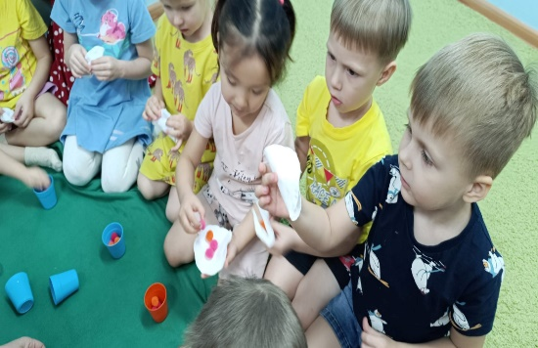
Виды сказок :
По содержанию:
сказки о животных лучше всего передадут жизненный опыт маленьким детям. Дети до 5 лет идентифицируют себя с животными и стараются быть похожими на них («Теремок», «Зимовье зверей» и т.д.);
сказки бытовые рассказывают о превратностях семейной жизни, показывают способы разрешения конфликтных ситуаций, формируют позицию здравого смысла и здорового чувства юмора по отношению к невзгодам, рассказывают о маленьких семейных хитростях(«Дочь- семилетка, «Сестрица Аленушка и братец Иванушка» и т.д.);
волшебные сказки предпочитают дети 5- 7 лет. Этот возраст характерен тем, что дети начинают интересоваться человеческими взаимоотношениями. Поэтому героями сказок должны быть люди: или обычные, с соседнего двора, или наделенные волшебными качествами – волшебники, феи..(«Царевна- лягушка», «Кощей Бессмертный» и т.д.)
Заключение
Итак, ребенок почерпнет из сказки намного больше, если будет путешествовать по сказочным дорогам, переживать удивительные приключения и превращения, встречаться со сказочными существами.
Попадая в сказку, дети легко воспринимают «сказочные законы» - нормы и правила поведения, ненавязчиво слушать других и выражать свои мысли.
Эмоционально разряжаясь, сбрасывая зажимы, «отыгрывая» глубоко спрятанные в подсознании страх, беспокойство, агрессию или чувство вины, дети становятся мягче, добрее, увереннее в себе, восприимчивее к людям и окружающему миру. У них формируется положительный образ своего тела и принятие себя таким, какой он есть.
Разыгрывая сказку ребенок и танцует, и играет в различные подвижные игры, т.е. развивается еще и двигательная активность.
Обобщая все вышесказанное, можно сделать вывод, что «Малышник» один из самых эффективных видов педагогических технологий, в процессе которого задействованы все компоненты здоровья детей.

